Príloha č. 1 ku Výzve na predloženie cenovej ponuky zo dňa 06.03.2015
Názov zákazky: Vybudovanie oddychovej zóny v obci Čičmany

Špecifikácia predmetu zákazky
Ilustratívna vizualizácia oddychovej zóny:
- 1)
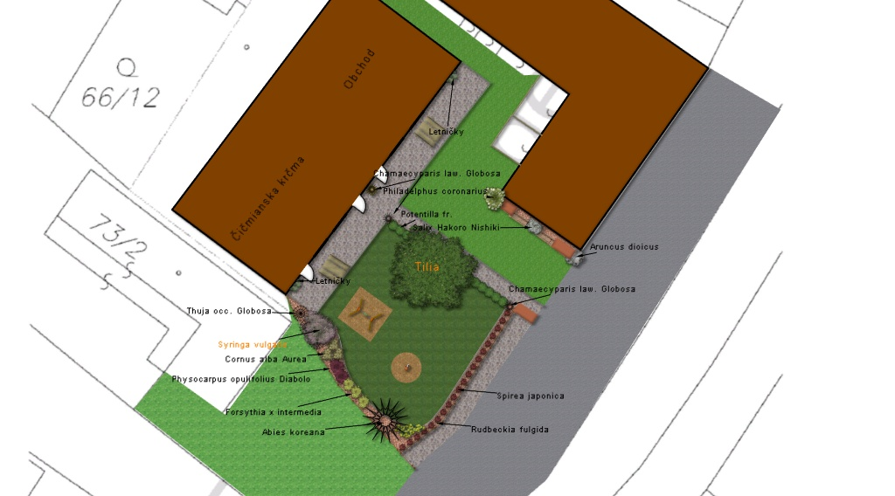
- 2)
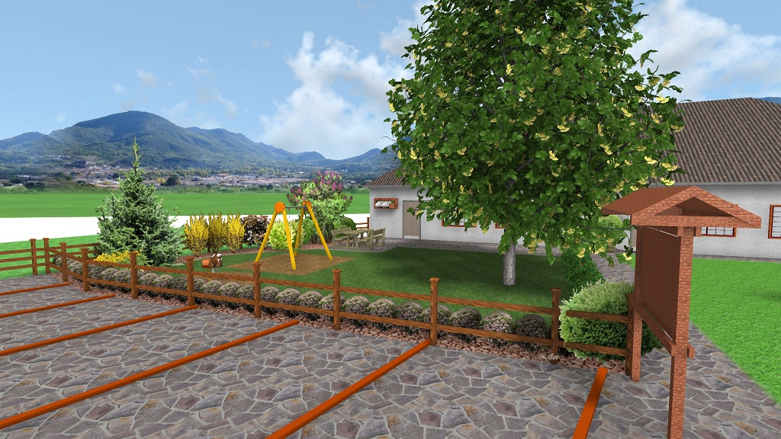

- 3)
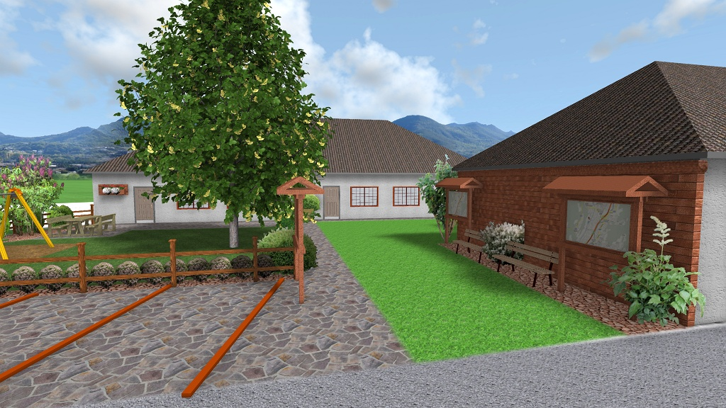
- 4)
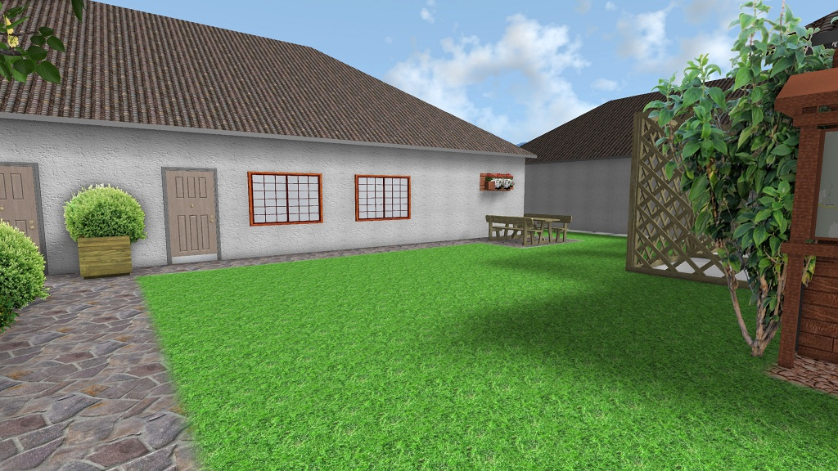

Technická špecifikácia ( výkaz výmer)
P.č. | Položka | Množstvo
1 | Dlažba reliéfna (chodník)-m2 s efektom prírodného kameňa | 95
2 | Obrubník ku chodníku -b-m | 56
3 | Položenie reliéfnej dlažby, s materiálom , vyrovnaním zhutnením | 95
4 | Položenie obrubníka, s materiálom , vyrovnaním zhutnením | 56
5 | Zatrávňovačky (parkovisko 25m2, pravá strana 67m2)-m2 | 92
6 | Obrubník k parkovisku a okraj zatrávňovačiek -b-m | 35
7 | Položenie zatrávňovačiek, s materiálom , vyrovnaním, zhutnením, podsypom (celkovo práce) | 92
8 | Položenie obrubníka, s materiálom , vyrovnaním zhutnením (parkovisko, zatrávňovačky -okraj) | 35
10 | Výkopové práce a úprava terénu pod zatrávňovače (odvoz zeminy)- m2 | 84
11 | Drevené fošne hrúbka 3cm (obklad steny)- m2 | 25
12 | Montáž obkladu ( úprava dreva, šróby, práca a i.) - m2 | 25
13 | Náter obkladu (inpregnačný +2x vrchný náter) m2 | 25
14 | Oplotenie 2fošne-16-bm; 3xfošňa 18 b-m; bránička | 34
15 | Montáž oplotenia spolu 2xfošňa (16b-m),3xfošňa b-m + bránka ( 18b-m) | 34
16 | Náter oplotenia spolu 2xfošňa (16b-m),3xfošňa b-m + bránka ( 18b-m) - inpregnačný +2x vrchný náter | 34
17 | Výkop pod oplotenie | 34
18 | Závesný kvetináč drevený s opornou doskou + montáž 1,2 b- m | 2
19 | Kvetináč drevený na zem 60x60x60 | 1
20 | Úprava terénu pred výsadbou (pod trávnik, výsadbu)m2 | 250
21 | Oddelovače plastové | 36
22 | Oddelenie výsadby od trávnika b-m | 36
23 | Založenie trávnika výsevom, vrátane materiálu, vyrovnania, výsevu, valcovania, zaliatia. | 198,5
24 | Thuja occ. Globosa (30-40cm) | 7
25 | Cornus alba Aurea (40-50cm) | 3
26 | Physocarpus opulifolius Diabolo (30-450cm) | 3
27 | Forsythia x intermedia (30-40cm) | 3
28 | Abies koreana (výška 40+) | 1
29 | Rudbeckia fulgida (črepník K9) | 5
30 | Spirea nipponica (30-40cm) | 19
31 | Potentila fruticosa (25-30cm ) | 9
32 | Chamaecyparis law. Globosa (30-40 cm) | 3
33 | Aruncus dioicus | 1
34 | Salix Hakoro Nishiki (kmienok 100cm) | 1
35 | Philadelphus coronarius ( 40-50cm) | 1
36 | Thymus sp. (K9) | 30
37 | Výkop jám a sadenie – trvalky vrátane hnojenia, zeminy | 35
38 | Výkop jám a sadenie – kry vrátane hnojenia, zeminy | 50
39 | Výkop jám a sadenie – stromy vrátane hnojenia, zeminy | 1
40 | Pokladka mulčovacej textílie vrátane materiálu | 51,5
41 | Mulčovanie výsadby drvenou kôrou (borka) vrátane materiálu m2 | 51,5
42 | Letničky | 10
43 | Zemina do kvetináčov 250l | 2
44 | Príprava priestoru na realizáciu ( odstránenie chodníkov) m2 | 17

